

**bizagi**

**Petit guide de l’utilisateur**

Version en français

Avril 2015



# Tables des matières

Tables des matières 2

1. Fonctionnalités de Bizagi 2

2. Installation du logiciel 2

3. Modéliser et sauvegarder un processus 3

4. Générer un dossier pour le processus (Word ou PDF) 11

5. Collaborer en direct avec son équipe (pour aller plus loin) 13

6. Effectuer une simulation du processus (pour aller plus loin) 14

# Fonctionnalités de Bizagi

Bizagi a 4 grandes utilités :

= pour aller plus loin…

= fonctionnalités de base

Note : Ce guide de l’utilisateur se base principalement sur la modélisation d’un processus.

# Installation du logiciel

1. Allez sur : <http://www.bizagi.com/>
2. Descendez tout en bas de la page d’accueil et cliquer sur « Download Modeler »:

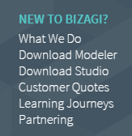

1. Et puis sur :



1. Inscrivez-vous et suivez les inscriptions

Cela vous prendra 10 minutes et le téléchargement est gratuit.

Pour choisir le langage de l’interface, aller dans « Dossier » puis « option » et choisir la langue. Une fois la langue sélectionnée, fermer le logiciel et l’ouvrir à nouveau pour que la configuration de la langue se fasse correctement.

# Modéliser et sauvegarder un processus

Modéliser un processus est une tâche itérative et simple qui permet de représenter les conditions d’une organisation dans un diagramme de flux, utilisant des symboles et des formes.

* 1. **Présentation d’un processus modélisé en diagramme**

Voici un exemple de processus modélisé que vous pouvez obtenir avec Bizagi :

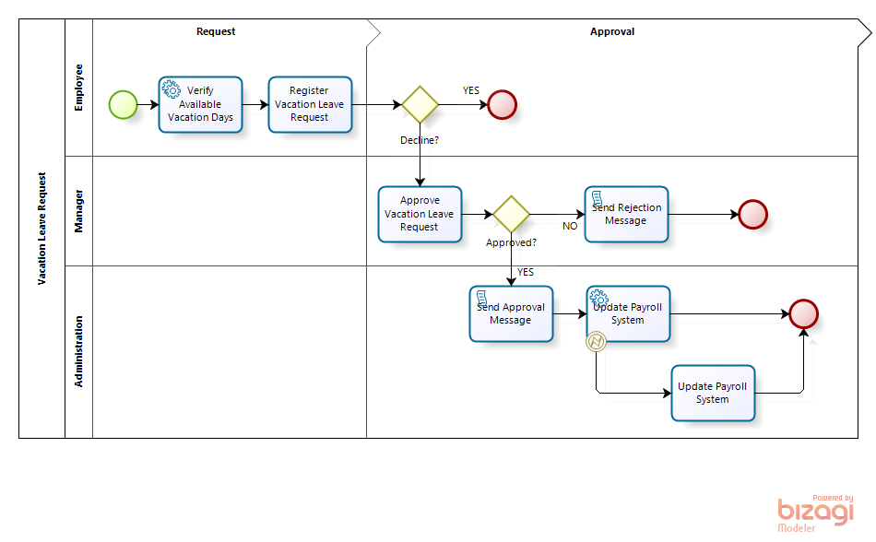

**Horizontalement**, un diagramme peut se composer de plusieurs « pools/groupements », il y aura un groupement par organisation. Un groupement peut se composer en plusieurs « lanes/bandes/couloirs », chacune représentant un acteur au sein de l’organisation (par exemple : le/la responsable communication, le/la responsable programme sud→, etc.). L’exemple ci-dessus comprend un groupement et 3 couloirs.

**Verticalement**, un diagramme se compose de plusieurs « milestones/étapes » qui sont des sous-partitions dans le processus. Ces dernières peuvent être différenciées par des périodes différentes.

Voici 10 éléments importants qui peuvent apparaitre dans un diagramme :

|  |  |  |  |
| --- | --- | --- | --- |
| 1 | Tâche | Une activité effectuée par un membre de l’organisation ou une personne externe dans un processus. Elle est utilisée lorsque cette activité ne peut être décomposée à un niveau de détails plus fin. S’il est possible de décomposer l’activité en sous activités, on parlera alors de sous-processus. |  |
| 2 | Sous-processus | Un sous-processus est une activité composée qui est inclus dans un processus. Composée signifie qu'elle peut être divisée en des niveaux plus bas, c’est-à-dire que l’activité pour laquelle les détails interne ont été modélisés en activités, événement, branchement, etc. |  |
| 3 | Les événements | Un événement est quelque chose qui arrive au cours du processus, affectant le flux de processus et qui a normalement un déclencheur ou un résultat. | |
| *3.1* | *Evénement de départ* | *Le point de départ du processus. Il indique où commence un processus particulier. Il n'a pas de comportement particulier.* |  |
| *3.2* | *Evénement intermédiaire* | *Il indique l’endroit où quelque chose se passe quelque part entre le début et la fin d'un processus. Il aura une incidence sur le flux du processus, mais ne démarrera pas (directement) le processus et ne mettra pas fin au processus.* |  |
| *3.3* | *Evénement de fin* | *L’élément final pour clôturer la modélisation du processus.* |  |
| 4 | Les branchements | Les branchements sont utilisés pour commander la divergence et la convergence des processus. Ils déterminent les  ramifications, les bifurcations, les combinaisons et les fusions dans le processus. Le terme «branchement/gateway» implique qu’il existe un mécanisme de déclenchement qui soit, autorise le passage à travers le branchement, soit l’interdit. |  |
| 5 | Les Procédures – les objets de données | Fournit des informations sur COMMENT les documents, les données et les autres éléments sont utilisés et mis à jour au cours du processus. |  |
| 6 | Les connecteurs | Les flèches sont utilisées pour montrer l'ordre des activités dans le processus. |  |
| 7 | Les associations | Sont utilisées pour associer des informations avec les éléments du processus (comme les procédures). Il montre également les activités utilisées pour compenser une activité. |  |
| 8 | Les flux de message | Est utilisé pour montrer le flux de messages entre deux entités qui sont prêtes à envoyer et recevoir des messages. |  |

*Les autres éléments qui n’ont pas été décrits ci-dessus ne sont pas considérés comme étant primordiaux pour la modélisation des processus d’une organisation.

* 1. **Commencer un diagramme**

Dès que vous ouvrez Bizagi, un groupement/pool est déjà disponible pour commencer un diagramme. Autrement, aller dans « accueil » > « diagramme » > « Diagramme 1 » ou dans « dossier » > « nouveau » > « modèle vierge ».

Pour ajouter un groupement, un couloir ou un milestone, aller dans la palette à gauche, cliquer sur le couloir par exemple, maintenir appuyer et placer le couloir sur le couloir à côté duquel il doit être placé. Pour changer le nom d’un élément, double-cliquer sur le nom en question.

Réaliser la même démarche « cliquer/maintenir appuyer/placer à l’endroit souhaité » pour les différents éléments à placer dans le diagramme (les activités, les événements, etc.).

Pour aller plus vite, chaque élément propose directement un petit menu reprenant les différents ajouts possibles. Cliquer sur l’élément nécessaire, maintenir appuyer et placer à l’endroit souhaité. La connexion entre les 2 éléments (flèche) se fera automatiquement :

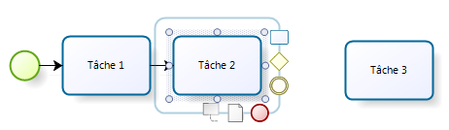

* 1. **Spécifier les différents éléments du diagramme (pour aller plus loin)**

Une fois votre processus modélisé, il est possible de spécifier chaque type d’élément utilisé. Pour cela, il suffit de faire un clic droit sur l’élément et de choisir son type. Ci-dessous, une description des différents types d’éléments existants.

**Les activités**

* ***Les tâches***

|  |  |  |
| --- | --- | --- |
| Tâche utilisateur | Une tâche typique d’un processus qui nécessite l’aide d’une personne et d’un **logiciel** pour l’effectuer. |  |
| Tâche manuelle | Est une tâche qui est réalisée **par une personne** sans l'aide d’aucun logiciel. |  |
| Tâche service | Une tâche qui utilise un service qui pourrait être un service Web ou une **application automatisée**. |  |
| Tâche réception | Une tâche conçue pour **recevoir un message** en provenance d'un participant externe (par rapport au processus). |  |
| Tâche envoi | Une tâche assignée à **envoyer un message** à un participant externe (par rapport au processus). |  |
| Tâche script | Une tâche qui est exécuté par un moteur de Business Process. Le Modeler définit un script dans une langue que le moteur peut interpréter. |  |
| Boucle instances multiples | Les tâches peuvent être répétées séquentiellement, se comportant comme une boucle. La boucle multi-instance est itérée un nombre prédéterminé de fois. Les itérations se produisent de manière séquentielle ou en parallèle (simultanément). |  |
| Boucle standard | Les tâches peuvent être répétées séquentiellement, se comportant comme une boucle. Cette fonction définit un comportement de boucle basée sur une condition booléenne. C’est-à-dire que les activités seront répétées en boucle jusque quand la condition établie est remplie/sera vraie. |  |

* ***Les sous-processus***

|  |  |  |
| --- | --- | --- |
| Sous-processus réutilisable | Cet élément identifie un point dans le processus où un processus prédéfini est utilisé. Il est marqué par un bord plus épais. |  |
| Sous-processus d’événement | Un sous-processus qui est déclenché par un événement. Ce sous-processus ne fait pas partie du processus principal/du processus parent. Il n’y a pas de flux entrant ou sortant. |  |
| Transaction | Un sous-processus dont le comportement est contrôlé par le biais d’un protocole de transaction. Il comprend les trois résultats de base d'une transaction: Opération terminée avec succès, échec de transaction et annulation de l’événement intermédiaire. |  |
| Sous-processus ad hoc | Un ensemble d'activités qui n'a pas de relations de séquence requises. Un ensemble d'activités peut être défini, mais la séquence et le nombre de représentations pour ces activités sont déterminés par les ressources des activités. |  |
| Boucle standard | Les sous-processus peuvent être répétés séquentiellement, se comportant comme une boucle. Cette fonction définit un comportement de boucle basée sur une condition booléenne. C’est-à-dire que le sous processus sera répété en boucle jusque quand la condition établie est remplie/sera vraie. |  |
| Boucle multi-instance séquentielle | Les sous-processus peuvent être répétés séquentiellement, se comportant comme une boucle. La boucle multi-instance est itérée un nombre prédéterminé de fois. Les itérations se produisent de manière séquentielle. |  |
| Boucle multi-instance parallèle | Les sous-processus peuvent être répétés séquentiellement, se comportant comme une boucle. La boucle multi-instance est itérée un nombre prédéterminé de fois. Les itérations se produisent en parallèle. |  |

**Les événements**

* ***Les événements de départ***

|  |  |  |
| --- | --- | --- |
| Événement de départ avec Message | Il est utilisé quand un message arrive d'un participant et déclenche le début du processus. |  |
| Événement de départ avec Temps | Il est utilisé lorsque le début d'un processus se produit à une date déterminée ou à pour un temps de cycle (par exemple, tous les vendredis). |  |
| Événement de départ avec Conditions | Ce type d'événement déclenche le début d'un processus lorsqu’une condition devient vraie. |  |
| Événement de départ avec Signal | Le début du processus est déclenché par l'arrivée d'un signal qui a été diffusé à partir d'un autre processus. A noter que le signal n’est pas un message; les messages ont des cibles spécifiques et les signaux pas. |  |
| Événement de départ Multiple - parallèle | Indique qu'il y a plusieurs déclencheurs nécessaires pour démarrer le processus. Tous les déclencheurs doivent être déclenchés avant que le processus soit instancié. |  |
| Événement de départ multiple | Cela signifie qu'il existe de multiples moyens de déclencher le processus. Un seul d'entre eux est nécessaire. |  |

* ***Les événements intermédiaires***

|  |  |  |
| --- | --- | --- |
| Événement intermédiaire avec Message | Indique qu'un message peut être envoyé ou reçu.  Si un processus est en attente d'un message et que celui-ci est reçu, le processus se poursuivra.  Un message « preneur » (enveloppe blanche) attend un message et une fois que le message a été reçu, le processus se poursuivra.  Un message « donneur » (enveloppe remplie) marque l’envoi d’un message à un participant externe. |  |
| Événement intermédiaire avec Temps | Ce type d’événement indique un délai dans le processus, un temps d'attente entre les activités. |  |
| Événement intermédiaire avec intensification/évaluation | Ce type d’événement indique une intensification/évaluation à travers le processus. |  |
| Événement intermédiaire avec compensations | Il indique qu’une compensation est nécessaire. |  |
| Événement intermédiaire avec conditions | Cet événement est déclenché quand une condition devient vraie. |  |
| Événement intermédiaire avec connexion | Cet événement est utilisé pour connecter deux sections du processus. Ils peuvent être utilisés pour créer des situations de bouclage ou pour éviter des longues lignes de flux.  S’il y a deux événements de connexion sur un processus (un « preneur » - catch – flèche blanche et un « donneur » - throw – flèche remplie) Bizagi Modeler comprendra qu'ils sont reliés entre eux.  S’il y a un « preneur » et deux « donneurs »,  Bizagi Modeler comprendra que les deux « donneurs » sont reçus par le « preneur ».  S’il y a plusieurs « preneurs » et « donneurs »  les noms des «paires» doivent correspondre pour que Bizagi Modeler comprenne qui est lié à qui. |  |
| Événement intermédiaire avec signaux | Ces événements sont utilisés pour envoyer ou recevoir des signaux à l'intérieur du processus. Un signal est similaire à un signal éclair dans le ciel pour tous ceux qui sont susceptibles de le remarquer et alors de réagir.  Si l'événement est utilisé pour attraper le signal, on utilise le signal « preneur », autrement le signal « donneur ». |  |
| Événement intermédiaire multiple | Cela signifie qu'il y a plusieurs déclencheurs attribués à l'événement.  Un seul déclencheur attribué est nécessaire pour occasionner l’événement. |  |
| Événement intermédiaire multiple - parallèle | Cela signifie qu'il y a plusieurs déclencheurs attribués  à l'événement. Contrairement à l’événement intermédiaire multiple de base ci-dessus, tous les déclencheurs attribués sont nécessaires ici pour que  l'événement soit déclenché. |  |

* ***Les événements de fin***

|  |  |  |
| --- | --- | --- |
| Événement de fin avec Message | Indique qu'un message est envoyé lorsque le débit a  terminé. |  |
| Événement de fin avec intensification/évaluation | Indique qu’une intensification/évaluation est nécessaire lorsque le flux se termine. |  |
| Événement de fin avec erreurs | Indique qu'une erreur nommée doit être générée. Toutes les menaces actives du processus sont terminées. |  |
| Événement de fin avec annulation | Est utilisé dans un sous-processus de transaction. Il indique  que l’opération doit être annulée et qu’un processus alternatif peut être engagé. |  |
| Événement de fin avec compensation | Si une activité identifiée est achevée avec succès, l'activité sera compensée/rémunérée. |  |
| Événement de fin avec signal | Indique qu'un signal est envoyé lorsque le processus est terminé. |  |
| Événement de fin multiple | Cela signifie qu'il existe plusieurs suites à la fin du processus. Chacun d'entre eux se produira. |  |
| Evénement de fin terminé | Termine le processus et toutes ses activités immédiatement. |  |

**Les branchements**

|  |  |  |
| --- | --- | --- |
| Branchement exclusive | Comme convergence : Il est utilisé pour fusionner des chemins alternatifs. |  |
| Branchement exclusive | Comme Divergence : Il est utilisé pour créer des chemins alternatifs dans le processus : un seul chemin est choisi. |  |
| Branchement avec événement | Représente un point de branchement dans le processus où les alternatives qui suivent le branchement sont basées sur des événements qui se produisent. Lorsque le premier événement est déclenché, le chemin qui suit l'événement sera utilisé. Tous les chemins ne seront plus valides. |  |
| Branchement avec événement exclusif | C’est une variation du branchement avec événement ci-dessus. Il est seulement utilisé pour instancier le processus. Un des événements de la configuration du branchement doit être déclenché afin de créer une instance du processus. Il ne doit pas y avoir de transitions entrantes. |  |
| Branchement avec événement - parallèle | Contrairement au branchement avec événement exclusif ci-dessus, TOUS les événements de la configuration du branchement doivent être déclenchés afin de créer une instance du processus. Il ne doit pas y avoir de transitions entrantes. |  |
| Branchement parallèle | Comme Convergence: est utilisé pour **fusionner** des chemins alternatifs. Pour continuer, **le branchement doit attendre tous les flux entrants**.  Comme Divergence: est utilisé pour **créer** des chemins alternatifs, sans vérifier toutes les conditions. |  |
| Branchement complexe | Comme Convergence: il permet de continuer vers le prochain point du processus quand une condition devient vraie.  Comme Divergence: est utilisé pour **contrôler les points de décision** complexe dans le processus. Il crée des chemins alternatifs dans le processus. |  |
| Branchement inclusif | Comme Convergence: est utilisé pour fusionner une combinaison de chemins alternatifs et parallèles.  Comme Divergence: représente un point de branchement où des alternatives sont basées sur des expressions conditionnelles. L'évaluation VRAIE d’une condition n’exclue pas l'évaluation des autres conditions. |  |

* 1. **Améliorer la présentation du diagramme**

Pour le style et les couleurs d’écriture, aller dans l’onglet « accueil », puis dans format et choisir les couleurs, styles et tailles de polices. Pour les couleurs de fonds des activités, aller dans l’onglet « format » et choisir les couleurs.

Il est également possible d’aligner correctement les activités/tâches entre elles : sélectionner les différentes activités à aligner (à l’aide de la touche CTRL) et aller dans l’onglet « format » et puis sur « aligner horizontalement » ou « aligner verticalement ».

Enfin, il est préférable que les activités soient nommé par un verbe à l’infinitif suivi d’un complément (ex : enregistrer les demandes).

* 1. **Sauvegarder un diagramme**

Aller dans « enregistrer » et puis « enregistrer sous » et choisir l’endroit pour enregistrer le fichier ainsi que le type de fichier. Deux types de fichiers existent :

* .bpm est **le format de base** utilisé pour sauvegarder un fichier Bizagi
* .bpmc est le format utilisé pour la collaboration en équipe (voir plus loin)

Message d’erreur : il est possible qu’un message d’erreur s’affiche lors de la sauvegarde du document. Il suffit pour cela de double-cliquer sur le message d’erreur dans l’encadré du bas et le logiciel indiquera dans le diagramme où se situe l’erreur. Parfois, il s’agit simplement d’une flèche mal placée entre deux éléments :

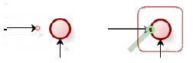

Au fur et à mesure que la modélisation avance, il est possible de vérifier les erreurs du diagramme en allant dans « menu » et puis en cliquant que « valider » :

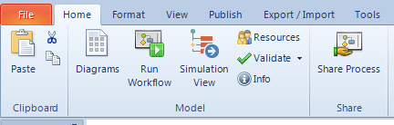

* 1. **Exporter un diagramme en image**

Aller dans « Export/Import » et puis simplement sur « image ». Choisir l’endroit pour enregistrer l’image ainsi que le type d’image souhaité (png, jpg, svg).

* 1. **Imprimer un diagramme**

Il est possible d’imprimer les longs diagrammes en personnalisant les paramètres d’impressions du diagramme. Aller dans « dossier » > « imprimer » > « visualiser avant impression » : une nouvelle page s'ouvre. Il est possible de choisir la taille du papier (A4, A3, etc.), l'orientation, les marges, et l'échelle (cocher "ajuster à 1 page" ou 2 pages si le diagramme est long). De cette manière, tous les éléments sont repris sur la feuille lors de l’impression.

# Générer un dossier pour le processus (Word ou PDF)

Bizagi permet de documenter le processus modélisé. Il est possible d’ajouter des informations au niveau du processus et des informations plus spécifiques en ce qui concerne les éléments du diagramme. Au plus le processus et les éléments sont documentés, au plus le dossier final sera complet et compréhensible.

* 1. **Ajouter des informations générales au diagramme/processus**

Les informations ajoutées au niveau du processus décrivent le processus de manière générale. Par défaut, le logiciel propose de spécifier les informations suivantes : le nom du processus, la description, la version et l’auteur. Pour cela, faire un clic droit sur la feuille blanche du logiciel, en dehors du diagramme et cliquer sur « propriétés du diagramme ».

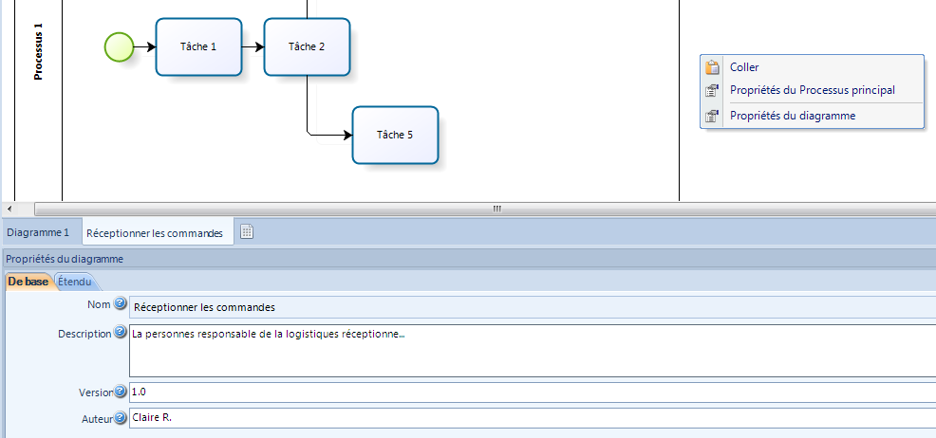

Il est recommandé d’inclure également des informations « étendues » (2e onglet) comme par exemple l’objectif du processus, la finalité, le propriétaire du processus, les définitions importantes, et toutes autres annexes supplémentaires.

Remarque : en cliquant sur la petite loupe à droite de chaque zone de texte, il est possible de personnaliser le texte avec d’autres polices, couleurs, etc.

* 1. **Ajouter des informations spécifiques aux éléments du processus**

En spécifiant les propriétés de chaque élément du processus, on le documente. Au plus, il y a aura des informations additionnels sur les éléments, au plus le processus sera documenté.

Pour ajouter une information sur un élément, effectuer un clic droit sur l’élément et cliquer sur propriétés :

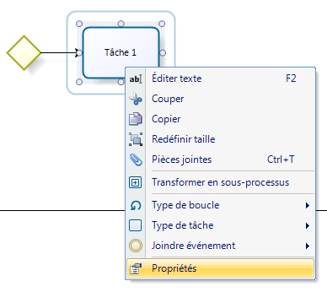

4 types de propriétés sont disponibles :

* **De base** : contient les informations basiques comme le nom, une courte description et les personnes ressources qui ont un rôle dans le processus.
* **Étendues** : il est possible de créer autant d’éléments que souhaité pour fournir toutes les informations nécessaires afin d’obtenir une documentation la plus compréhensible possible (exemple : la durée de la tâche, le lieu, etc.).
* **Avancées** : permet de définir le nombre d’attributs nécessaires pour que l’activité puisse commencer et/ou se terminer (pour aller plus loin).
* **« Actions de la présentation »** : permet d’ajouter des fichiers, des images, des liens URL, etc.
  1. **Générer un document Word ou PDF**

Aller dans « publier » et sélectionner Word ou PDF. Deux options sont possibles :

* Publier tous les modèles : utile si plusieurs diagrammes sont modélisés
* Publication rapide : si un seul diagramme modélisé.

Cette option permet de générer un document complet reprenant la modélisation ainsi que toutes les informations ajoutées au diagramme et aux activités préalablement. De cette manière, un dossier sera créé pour le processus et accessible en version Word ou PDF.

# Collaborer en direct avec son équipe (pour aller plus loin)

Avec ce logiciel, il est possible que les équipes puissent travailler simultanément à la définition d'un processus.

Les fonctions de collaboration de Bizagi permettent à un utilisateur de modifier la modélisation d’un processus d’un collègue en ligne en lui laissant notamment des commentaires dans son diagramme en temps réel, et visibles pour tous les participants.

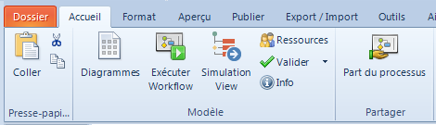

Cette fonctionnalité est utile particulièrement **pour les grandes organisations** qui comprennent un nombre important de collaborateurs devant travailler sur des mêmes processus, en particulier si les collaborateurs sont physiquement éloignés (télétravail, travail à l’étranger, etc.). Pour les plus petites structures, cette fonctionnalité n’est pas primordiale, la collaboration peut se faire en réunion et sur format papier avant de venir modéliser le processus avec Bizagi.

Le travail en collaboration avec Bizagi nécessite une connexion réseau (partage des fichiers sur un même serveur). Les modélisations seront alors enregistrées dans un serveur de fichiers ou en utilisant le cloud (en ligne). Si vous avez accès à Internet, vous pouvez également partager vos modèles via un stockage en ligne tel que Dropbox, Sugarsync ou un lecteur Sky.

Une fois que la modélisation partagée est enregistrée à un endroit précis sur le serveur, un fichier se crée avec une extension .bpmc, et un nouveau dossier. Ce dossier contient des fichiers spéciaux pour rendant le travail de collaboration possible. Il est important de ne pas manipuler ce dossier, au risque de perdre votre modélisation. Enfin, il est nécessaire d’attribuer des permissions appropriées à l’équipe afin qu'ils puissent accéder au dossier. Toute personne ayant accès à l'emplacement où la modélisation de collaboration est enregistrée (le fichier .bpmc), pourra accéder au modèle.

Cette partie ne sera pas présentée en détails. Pour plus d’informations sur les collaborations (en anglais) se rendre sur:

* Bizagi Process Modeler - User Guide : pages 328 – 355
* Tutoriels Vidéo sur le lien suivant :

<http://www.bizagi.com/container/video_tutorial_modeler_en.html>

# Effectuer une simulation du processus (pour aller plus loin)

La simulation est un outil pour évaluer la performance d'un processus, sous différentes configurations et selon des périodes de temps réel, afin de (1) réduire les risques d'échec pour répondre aux spécifications, (2) éliminer les goulots d’étranglements (bottlenecks) imprévus, (3) prévenir d’une sur ou sous-utilisation des ressources (humaines et financières), et (4) optimiser les performances du système.

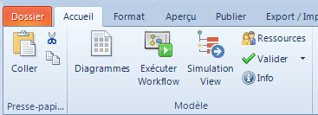

Des probabilités et des distributions statistiques sont utilisées pour refléter la variabilité des temps de traitement des activités. Pour s’assurer que les résultats soient valides, les simulations sont exécutées assez longtemps afin d’obtenir un comportement aléatoire.

Pour commencer à utiliser la simulation dans BizAgi il est nécessaire d’avoir un modèle de processus complet, autrement la simulation ne pourra pas fonctionner. Pour une analyse complète de simulation, il est conseillé de réaliser ces 4 niveaux d’analyses:

1. La validation du processus
2. Indiquer le temps de chaque activité
3. Indiquer les ressources de chaque activité
4. Elaborer le calendrier

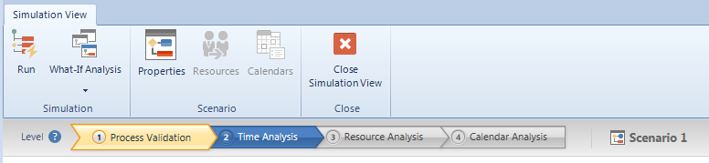

Cette partie ne sera pas présentée en détails. Pour plus d’informations sur les simulations (en anglais) se rendre sur:

* Bizagi Process Modeler - User Guide : pages 260 – 327
* Tutoriels Vidéo sur le lien suivant :

<http://www.bizagi.com/container/video_tutorial_modeler_en.html>